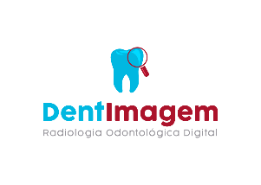
Nome: Brenda Lima Santos
Nasc:07/07/2000
Data exame:30/11/2024
Solicitante: Dra. Caroline Lima

LAUDO RADIOGRÁFICO
Impressão Diagnóstica: Panorâmica;
DENTE(S) AUSENTE(S): 47
48- Mesioangulado
Observação
- Recomenda-se radiografias interproximais para melhor pesquisa de cáries
- Recomenda-se radiografias periapicais para melhor avaliação das regiões de incisivos superiores e inferiores
- Extensão alveolar do seio maxilar bilateralmente
- Este laudo não deve ser interpretado de modo conclusivo, devendo ser sempre analisado em conjunto com os demais dados clínicos e laboratoriais, além de eventuais exames prévio e/ou subsequentes.

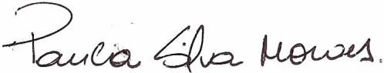
Drª Paula Silva Moraes
Radiologista e Imaginologista
Cirurgião Dentista - CROBA 10506

